TomTom Traffic Index : La Belgique de plus en plus dense
Bruxelles en 2019 aussi encombrée que Londres et Rome ;
Mons étonnamment la deuxième ville la plus dense en Belgique, avant Anvers

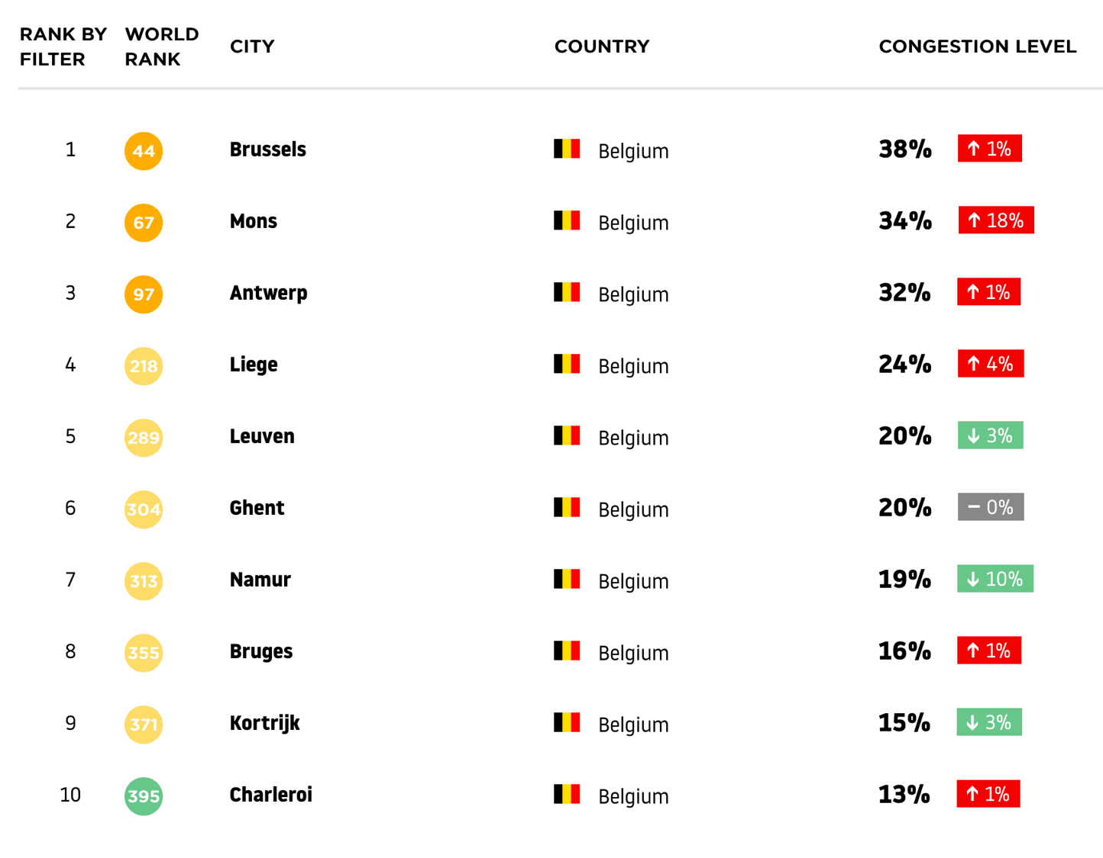
Bruxelles, le 29 janvier 2020 - TomTom (TOM2) a publié aujourd’hui les résultats du TomTom Traffic Index. Cet index est un rapport routier détaillé de la situation routière dans 416 villes et 57 pays. En Belgique la congestion générale a augmenté de 1% en 2019 par rapport à 2018 (sur la base des chiffres des 10 villes analysées dans le rapport). La Belgique connaît un taux de congestion de 30% en 2019, un taux moins élevé qu’en France (34%) et au Royaume-Uni (34%), mais bien supérieur aux Pays-Bas (24%) et à l’Allemagne (27%). La journée la plus encombrée était le jour de Saint-Nicolas (le 6 décembre 2019), journée extrêmement pluvieuse. Ce jour-là, la congestion moyenne était de 50%, ce qui implique que les navetteurs mettaient 50% plus de temps pour arriver à leur destination.
En Belgique Bruxelles reste la ville la plus dense en 2019. Les conducteurs doivent y tenir compte d’un trajet qui dure en moyenne 38% plus longtemps, augmentation de 1% comparé à l’année passée. La journée la plus bondée à Bruxelles était le 6 décembre 2019, avec une moyenne de 69% de temps de trajet supplémentaire dans la circulation. Les raisons de cette congestion étaient un accident dans le Tunnel Trône, différents travaux routiers sur le Ring et le mauvais temps, ce qui valait pour le pays entier. Les heures de pointe du matin et du soir sont toujours dramatiques à Bruxelles, avec des trajets qui durent respectivement 75 et 77% plus longtemps. A ces moments-là, les navetteurs doivent ajouter 23 minutes à un trajet d’une demi-heure.

Il est étonnant de voir la ville de Mons occuper la deuxième place, après Bruxelles. La congestion y a plus que redoublé par rapport à l’année d’avant. En 2019 les conducteurs y avaient besoin d’en moyenne 34% de temps de trajet supplémentaire, alors que ce pourcentage s’élevait à 18% en 2018. D’énormes travaux routiers (avec une capacité réduite et les retards y afférent) sur la E42 ont causé une année 2019 super dense. La journée la plus chargée était le 9 octobre 2019, avec 79% de temps en plus dans la circulation. Ce jour-là le renversement d’un camion-citerne sur la E19 a causé un énorme chaos sur la route. Aussi bien l’heure de pointe du matin que du soir est devenue beaucoup plus dense. Le matin on doit ajouter 53%, ou 16 minutes supplémentaires à un trajet d’une demi-heure. Le soir c’est pire : 63% ou 19 minutes supplémentaires par demi-heure.

Anvers, où le temps de trajet a augmenté d’un pourcent en 2019, conclut le Top 3 belge. Les automobilistes y perdent en moyenne 32% de leur temps dans la circulation. La journée la plus encombrante à Anvers était le mercredi 29 mai, avec 55% de temps supplémentaire pour un trajet. Une réparation urgente de la chaussée R2 a causé énormément d’embouteillages ce jour-là. Le matin et le soir y sont plus bondés, avec respectivement et en moyenne 56 et 62% de durée de trajet supplémentaire, ce qui correspond respectivement à 17 et 19 minutes par demi-heure.

Liège occupe la quatrième place en Belgique. Les chauffeurs y perdent en moyenne 24% de leur temps de voyage. Une augmentation de 4% par rapport à 2018. La journée la plus difficile à Liège était le 29 novembre 2019, avec en moyenne 50% de temps perdu dans le trafic. L’heure de pointe du matin est en moyenne 46% plus dense (+14 minutes par demi-heure), la densité routière du soir ajoute 53% à votre temps de déplacement (ou 16 minutes par demi-heure).

Les villes universitaires de Louvain et Gand se partagent le cinquième rang, avec un surplus de 20% passé dans la circulation. Louvain perd 3% comparé à l’année précédente. Gand reste stable. La journée la plus chargée pour les deux villes était le premier octobre, avec 50% de trajet supplémentaire à Louvain et 37% à Gand. Le mauvais temps avec exceptionnellement beaucoup d’averses a causé ces encombrements supplémentaires. S’ajoute à cela que ce matin-là, un peu avant 8 heures, la gare de Gand Saint-Pierre a été touchée par un coup de foudre, qui a causé une panne de courant et l’annulation de deux trains. La ville de Louvain connaît des heures de pointe un peu plus bondées. Le matin (+41%) et le soir (+48%), il faut ajouter respectivement 12 et 14 minutes à un trajet d’une demi-heure. A Gand les taux sont un peu plus bas : +35% ou 11 minutes par demi-heure le matin, et +42% ou 13 minutes le soir.

A la 7ième place nous retrouvons la ville de Namur. Les 19% qui s’ajoutent aux trajets signifient une énorme baisse par rapport à l’année 2018, pendant laquelle nous avons noté une augmentation de 10% par rapport à 2017. Cette année-là les travaux routiers ont engendré de grands encombrements sur la E411. En 2019 les vitesses moyennes sur cette autoroute ont augmenté de 25%. Il y a toujours des goulots d’étranglement dans la ville, surtout sur la Chaussée de Perwez et le Quai Ferdinand Cortoy. Mais la situation routière s’est nettement améliorée : -10% et ainsi la ville retrouve son niveau de 2017. Le 3 décembre était la journée la plus pénible à Namur avec plus de 42% de temps passé dans la circulation. Les heures de pointe s’y sont dégradées aussi en 2019 : +38% ou 11 minutes supplémentaires par demi-heure.
A la place suivante se trouve Bruges qui compte en moyenne +16% au niveau des durées de trajet, ce qui correspond à une légère augmentation de 1% par rapport à l’année passée. La journée la plus dense y était le dimanche 17 février (+46%). Le matin et le soir on passe en moyenne 9 minutes en plus (par demi-heure) dans sa voiture.
Courtrai se situe à la neuvième place. Les automobilistes y ajoutent en moyenne 15% à leurs temps de déplacement, ce qui correspond à une diminution de 3% comparé à l’année passée. La journée comptant le plus de congestion était le mercredi 30 janvier 2019 (34%). Une zone de neige active a lentement traversé le pays ce jour-là. A Courtrai les heures de pointe sont également plus bondées : aussi bien le matin que le soir un trajet dure 9 minutes plus longtemps par demi-heure.
Comme l’année passée, Charleroi est la lanterne rouge du top 10. Il faut y compter 13% de temps de trajet supplémentaire en moyenne, et les retards y augmentent de 1%. Le trafic était le plus dense le 30 janvier 2019, suite également à la zone de neige. L’heure de pointe le matin est plus lente (21% ou +6 minutes par demi-heure). Aussi le soir on avance plus péniblement (27% ou 8 minutes supplémentaires par demi-heure).

Nick Cohn, Traffic Expert chez TomTom, déclare : “Cette année, sur la base de mesures dans les 10 villes, nous constatons une augmentation globale des durées de trajet de 1% en Belgique. Cette nette augmentation est comparable à la densité mondiale accrue du trafic routier. 6 villes augmentent (Bruxelles, Mons, Anvers, Liège, Bruges et Charleroi), 3 diminuent (Louvain, Courtrai et Namur), et une ville stagne (Gand). Mons occupe étonnamment la troisième place du classement : redoublement (voire plus) de la congestion dans cette ville qui dépasse ainsi Anvers. La ville de Namur par contre note une meilleure performance que l’année passée et retrouve son niveau de 2017. »
Classement de la congestion mondiale, villes de plus de 800000 habitants
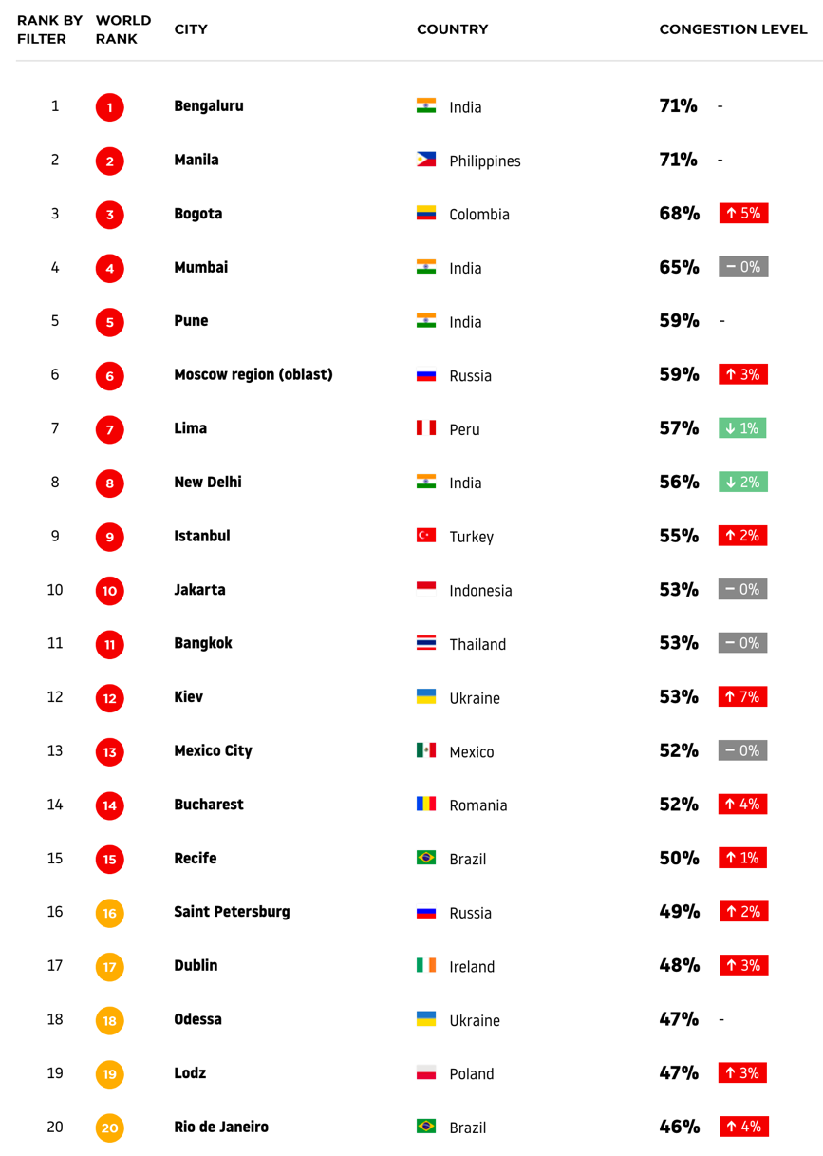
Bangalore occupe la première place cette année. Dans cette ville dans le Sud de l’Inde, les automobilistes passent 71% de temps en plus dans la circulation.
La capitale philippine Manille est deuxième sur la liste mondiale (71%), tandis que Bogota en Colombie conclut le top 3 (68%).
La quatrième position est occupée par Mumbai, la ville la plus dense de l’année passée. Nous retrouvons Pune (également en Inde) à la cinquième place (59%) des villes les plus denses du monde.

Les 5 villes les plus encombrées aux Etats-Unis sont :
1 : Los Angeles (42%)
2 : New York (37%)
3 : San Francisco (36%)
4 : San Jose (33%) et
5 : Seattle (31%).

La congestion mondiale augmente : A quel prix ?
La densité routière a augmenté les dix dernières années et 239 villes (57%) reprises dans le Traffic Index de TomTom ont subi une croissance de la circulation entre 2018 et 2019. Seules 63 villes ont fait preuve d’une diminution mesurable du trafic routier. Bien que cette congestion mondiale traduit une économie forte, elle coûte en même temps des milliards d’euros. Ralf-Peter Schäfer, VP des Informations routières chez TomTom, témoigne : “Chez TomTom nous travaillons à un avenir où les voitures électriques sont partagées et autonomes, pour que notre avenir soit libéré de congestion et d’émissions. Nous sommes d’ailleurs déterminés à réduire les frais de la congestion – et non seulement l’impact financier sur nos économies, mais aussi les frais pour l’environnement. Nous disposons de la technologie pour réaliser cet avenir, or cela demande un effort commun. Les gestionnaires de la route, les autorités publiques, les fabricants de voitures et les automobilistes, nous avons notre rôle à jouer.”

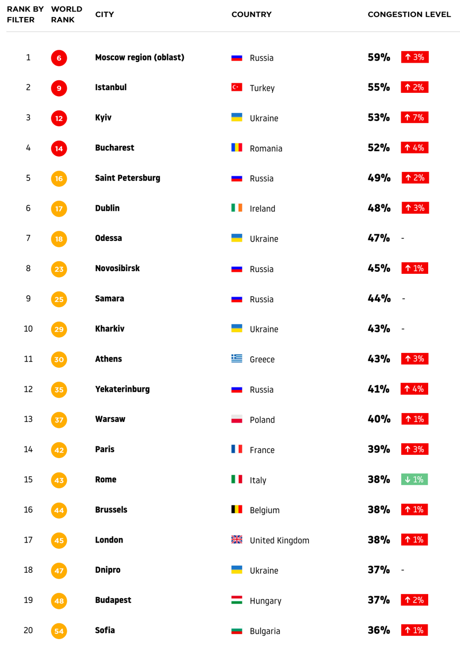
Classement de la congestion européen, villes de plus de 800000 habitants

1 : Aussi en 2019 Moscou mène la danse en Europe (59%).
2 : Istanbul (55%)
3 : Kiev (53%)
4 : Bucarest (52%) et
5 : Saint-Pétersbourg (49%)

Paris (39%), Rome (38%), Bruxelles (38%) et Londres (38%) occupent respectivement la 14e, 15e, 16e en 17e position dans le classement européen des villes de plus de 800000 habitants.
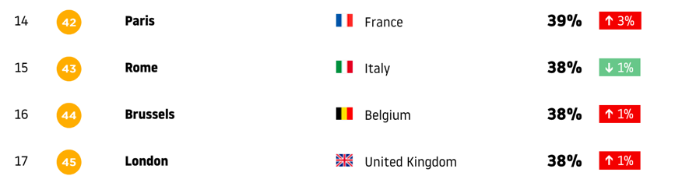

En analysant les incidents et la congestion en direct pour prédire la circulation avant coup, les services routiers en direct de TomTom peaufinent le logiciel de TomTom avec des calculs de trajets améliorés et des temps d’arrivée (ETA) plus précis. Voilà pourquoi TomTom est leader du marché : sa technologie routière est présente dans des millions de voitures du monde entier. TomTom connaît le chemin qui se trouve devant nous, ce qui fait épargner du temps, de l’essence et ce qui réduit le stress des conducteurs, des fournisseurs de flotte et de logistique, des services sur demande (trajets à domicile, commandes de repas) et des services de gestion de la circulation.

Que ce soit par le biais de cartes HD pour les voitures autonomes ou de routing efficace ou de rechargement de voitures électriques, pour le travail du spécialiste en technologie de localisation pour la conduite future, cela signifie que les fabricants de voitures, les entreprises technologiques, les gestionnaires des routes et les autorités disposeront de tous les moyens pour désencombrer les routes.
Si vous souhaitez en savoir plus à propos du TomTom Traffic Index et découvrir où se trouve votre ville dans le classement, consultez https://www.tomtom.com/en_gb/traffic-index/ (http://www.tomtom.com/trafficindex). Vous y trouverez également des conseils utiles pour combattre la congestion routière.

À propos TomTom
TomTom est le principal spécialiste indépendant des technologies de localisation, redéfinissant la mobilité grâce à ses cartes et logiciels de navigation, son information trafic et ses services en temps réel d’une extrême précision.
Pour réaliser notre vision d'un monde plus sûr, exempt de toutes congestions et émissions, nous créons des technologies innovantes qui font avancer le monde. En apportant notre vaste expérience aux principaux partenaires commerciaux et technologiques du secteur, nous alimentons les véhicules connectés, la mobilité intelligente et la conduite autonome.
Basé à Amsterdam avec des bureaux dans 30 pays, TomTom accompagne chaque jour des centaines de millions de personnes à travers le monde qui font confiance à ses technologies.
Plus d’informations sur : www.tomtom.com

Contacts presse :
TomTom Investor Relations, ir@tomtom.com
Square Egg Communications, Sandra Van Hauwaert, sandra@square-egg.be, GSM 0497251816.

La fiche belge pour compléter

Top-5 des rues les plus encombrées de la Belgique:
- Dok-Zuid
- R1 Ring Road
- Rue Bord de l’Eau
- Wetstraat
- Rue Grétry

Top-5 des rues les plus encombrées de Bruxelles:
- Wetstraat
- Troonstraat
- Scailquin-Straat
- Haachtsesteenweg (près de l'intersection avec l’Avenue Jules Bordet et l’intersection de la Rue de Seutin)
- Steenweg op Gent

Top-5 des rues les plus encombrées de Mons:
- Rue des Viaducs
- Chaussée du Roeulx (près de l'intersection avec la Rue des Genêts et l'intersection avec l’Avenue Reine Astrid)
- Avenue de la Joyeuse Entrée
- Avenue Wilson
- Avenue Reine Astrid

Top-5 des rues les plus encombrées d’Anvers:
- R1 Ring
- Rijnkaai / Tavernierkaai
- Burgemeester Gabriel Theunisbrug
- Plantin en Moretuslei
- Londenstraat
- Vredebaan

Top-5 des rues les plus encombrées de Liège:
- Rue Grétry
- Rue des Grands-Prés
- Rue d'Ougrée (près de l'intersection avec la Route du Condroz)
- Quai de la Dérivation
- Boulevard Piercot

Top-5 des rues les plus encombrées de Gand:
- Dok-Zuid
- Voormuide
- Koopvaardijlaan
- Kasteellaan
- Eversteinlaan / Industrieweg

Top-5 des rues les plus encombrées de Louvain:
- Diestsesteenweg
- Tiensesteenweg
- Geldenaaksebaan
- Mechelsesteenweg
- Meerdaalboslaan

Top-5 des rues les plus encombrées de Namur:
- Rue Bord de l’Eau
- Rue Patenier / Avenue Reine Astrid
- Avenue de Stassart
- Rue Saint-Luc / Chaussée de Louvain
- Avenue du Gouverneur Bovesse

Top-5 des rues les plus encombrées de Bruges:
- Bevrijdingslaan (près de l'intersection avec l’Avenue Gulden-Vlies)
- Generaal Lemanlaan
- Buiten Gentpoortvest
- Gentpoortstraat
- Smedenstraat

Top-5 des rues les plus encombrées de Courtrai:
- Gentsestraat
- Zwevegemsestraat
- Wandelweg
- Brugsesteenweg
- Kuurnsesteenweg (près de l'intersection avec l’Avenue du Ring)

Top-5 des rues les plus encombrées de Charleroi:
- Route de Philippeville
- Rue de Villers (près de l'intersection avec la Rue Longue Haie)
- Boulevard Frans Dewanrde
- Chaussée de Bruxelles (près de l'intersection avec la Rue Jenneval)
- Chaussée de Châtelet

